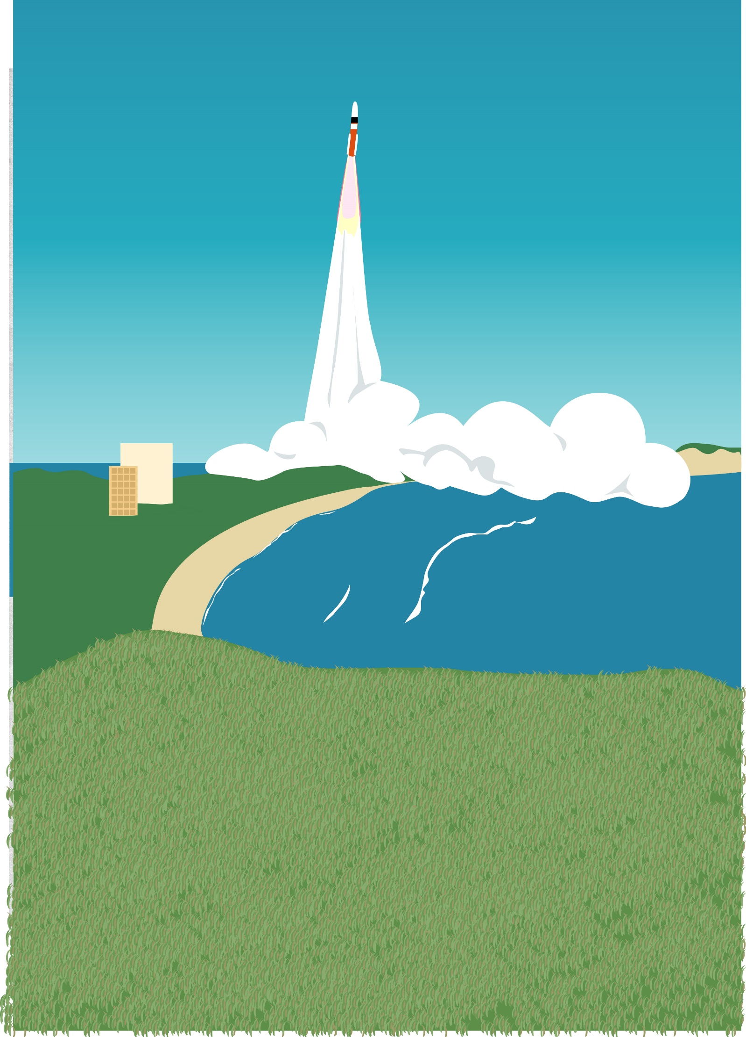
名前
未来へ つなぐ リレーファイル
よろーてファイル
Connect each other みんなでつながる
令和５年４月改訂

よろーてファイル：目次

1 | はじめに  （本ファイルの利用にあたって） | P 1
2 | プロフィール  （名前，住所，診断，手帳，手当，年金など） | P 3
3 | 乳児～幼児期の記録  （出生状況，健診，療育の記録など） | P 9
4 | 保育所・幼稚園・こども園等の記録 | P 25
5 | 小学校（小学部）の記録 | P 33
6 | 中学校（中学部）の記録 | P 41
7 | 高等学校（高等部）の記録 | P 49
8 | 大学（短大）・専門学校の記録 | P 57
9 | 就労・福祉の記録 | P 65
10 | 資料  （関係機関の連絡先，支援マップ等） | P 75

